

CAIET DE SARCINI

1. Obiectul caietului de sarcini:
Nr. d/o | Cod CPV | Denumirea bunurilor  solicitate | Unitatea de  măsură | Cantitatea | Specificarea tehnică deplină solicitată, Standarde de referință | Valoarea  estimată,  lei
1 | 42132100-4 | Piese de schimb pentru clapeta (supapa) de unic sens și recirculare automată a pompei de alimentare nr. 1 | set. | 1 | Conform cerințelor tehnice din punctul 4. | 334 000
NOTĂ: Toate cerințele din caietul de sarcini sunt minimale și obligatorii. Specificațiile tehnice care indica o anumita origine, sursă, producție, tip, un procedeu special, o marca de fabrica sau de comerț, un brevet de invenție, o licența de fabricate, un standard (ГОСТ) sunt menționate doar cu scopul de a identifica cu ușurința tipurile de produs ca și concept și nu au ca efect favorizarea sau eliminarea anumitor operatori economici sau a anumitor produse. Aceste specificații vor fi considerate ca având mențiunea de «sau echivalent» iar ofertantul are obligația de a demonstra echivalența produselor ofertate cu cele solicitate.
- Locul unde va fi livrat echipamentul, adresa: Republica Moldova, or. Chișinău, str. Meșterul Manole, 3, CET Sursa 1, Depozitul Central.
- Termenul de realizare a achiziției
  - Echipamentul trebuie să fie livrat în termen de 70 de zile de la data semnării contractului.
- Parametrii de bază
  - Bunurile ofertate trebuie sa fie compatibile cu standardele, normele și regulile în vigoare ale Republicii Moldova.
  - Bunurile ofertate trebuie sa fie noi și neutilizate, produse nu mai devreme de anul 2023.

- Cerințe tehnice specifice
  - Datele specifice pentru identificarea clapetei de unic sens și recirculare automată sunt prezentate în figura de mai jos:
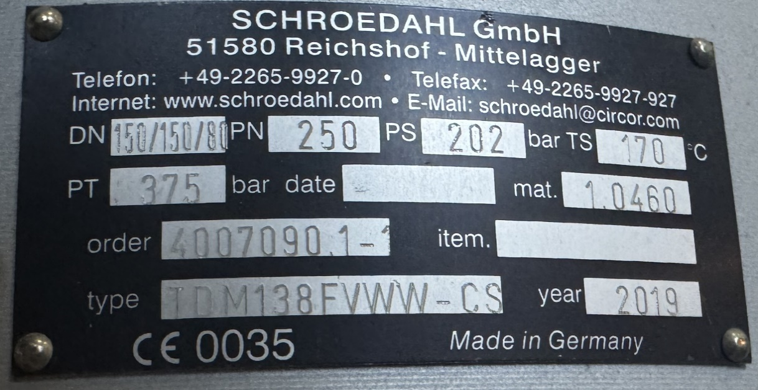
  - Lista pieselor de schimb necesare de achiziționat pentru clapeta de unic sens și recirculare automată sunt prezentate în tabelul de mai jos:
Nr.  d/o | Nr. poziției și denumirea piesei conform manualului de instalare, întreținere, asamblare și operare (Anexa 1) | Cantitatea
 | 06 Arc (Spring) | 1 buc.
 | 10 Bucșă Vortex (Vortex bushing) | 1 buc.
 | 11 Cap de control (Control head) | 1 buc.
 | 12 Mufă Vortex (Vortex Plug) | 1 buc.
 | 13 Pârghie (Lever) | 1 buc.
 | 14 Știft de rotire (Pivot pin) | 1 buc.
 | 15 Bucșă de descărcare (Relief Vushing) | 1 buc.
 | 16 Piston de descărcare (Relief Piston) | 1 buc.
 | 21 Inel filetat (Threaded Ring) | 1 buc.
 | 23 Placă cu orificii / injectoare (Orifice plate / nozzle) | 1 buc.
 | 30 Inel de etanșare (O-ring) | 1 buc.
 | 31 Inel de etanșare (O-ring) | 1 buc.
 | 32 Inel de etanșare (O-ring) | 1 buc.
 | 33 Inel de etanșare (O-ring) | 1 buc.
 | 33.1 Inel mobil (Glyd ring) | 1 buc.
 | 34 Inel de etanșare (O-ring) | 1 buc.
 | 34.1 Inel mobil (Glyd ring) | 1 buc.
 | 35 Inel de etanșare (O-ring) | 1 buc.
 | 35.1 Inel mobil (Glyd ring) | 1 buc.
 | 36 Inel de etanșare (O-ring) | 1 buc.
 | Total în set | 20 buc.
  - În anexa 1 este prezentat extrasul din manualul de instalare, întreținere, asamblare și operare - pagina 12, unde este indicată clapeta în secțiune cu piesele necesare de achiziționat.
- Condiții generale de ofertare
  - Oferta va fi prezentată în limba română.
  - Oferta trebuie să conțină specificațiile tehnice indicate în capitolul 4.
  - În ofertă trebuie să fie specificat producătorul echipamentului, (uzina producătoare a echipamentului și țara unde echipamentul va fi produs).
  - Termenul de garanție – minim 12 luni din momentul punerii în funcțiune.
  - În ofertă trebuie să fie indicată termenul când bunurile vor fi livrate la Depozitul Central „TERMOELECTRICA” SA, str. Meșterul Manole, 3.
- Condiții contractuale:
  - Compania ofertantă la livrarea bunurilor va prezenta:
    - pașapoartele/certificatele de calitate a bunurilor de la uzina producătoare;
    - certificatele de garanție – minim 12 luni din momentul punerii în funcțiune;
  - În cazul depistării neconformităților (defectelor) la bunurile ofertate în momentul controlului de intrare, beneficiarul este în drept să returneze bunurile.
  - În cazul depistării în timpul exploatării, pe parcursul duratei de garanție, a neconformităților (defectelor) la echipament, inclusiv defecte ascunse. Ofertantul este obligat în termen de 15 zile calendaristice să înlăture neconformitățile, să schimbe elementele neconforme sau să schimbe bunurile în ansamblu din contul său.

Anexa 1 – Extras din manualul de instalare, întreținere, asamblare și operare - pagina 12


